Đại hội công đoàn Trường Tiểu học Tiên Thanh nhiệm kỳ 2023-2028
Chiều ngày 23/3/2023, Công đoàn Trường Tiểu học Tiên Thanh đã tổ chức Đại hội Công đoàn, nhiệm kỳ 2023-2028. Đến dự Đại hội có đồng chí Trần Quốc Thư, Phó Chủ tịch Liên đoàn Lao động huyện; Nguyễn Thị Lý Bí thư Chi bộ - Hiệu trưởng nhà trường cùng 25 đồng chis ĐVCĐ trường TH Tiên Thanh.
Nhiệm kỳ qua, Công đoàn Trường Tiểu học Tiên Thanh đã hoàn thành và hoàn thành vượt mức các chỉ tiêu Nghị quyết Đại hội Công đoàn nhiệm kỳ 2017 - 2023 đề ra. Trong đó, công tác chăm lo đời sống, đại diện bảo vệ quyền và lợi ích hợp pháp của đoàn viên, giáo viên được chú trọng. Công đoàn trường đã xây dựng quy chế phối hợp công tác giữa công đoàn và chuyên môn, tham gia xây dựng quy chế chi tiêu nội bộ, quy chế thi đua khen thưởng, bố trí sắp xếp lịch công tác giảng dạy hợp lý, linh hoạt, phù hợp với hoàn cảnh của từng đoàn viên. Công đoàn thường xuyên theo dõi, giám sát việc thực hiện chế độ, chính sách và quyền lợi chính đáng của đoàn viên như: tiền lương, thưởng, phụ cấp, việc nâng lương, công tác phí, đóng BHXH, BHYT, BHTN; phối hợp giải quyết những thắc mắc, kiến nghị của người lao động.
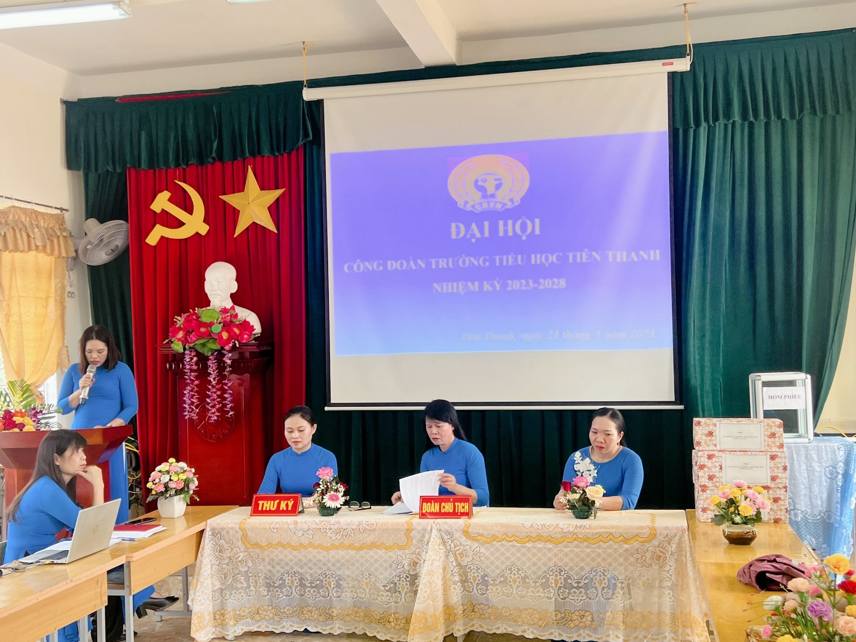

Các hoạt động thăm hỏi, động viên và hỗ trợ đoàn viên, người lao động được triển khai kịp thời; tổ chức tặng quà “Tết sum vầy”, các ngày lễ hàng năm cho các gia đình đoàn viên gặp khó khăn, ốm đau, hoạn nạn... được thực hiện thường xuyên, kịp thời.
Bên cạnh đó, công đoàn Trường Tiểu học Tiên Thanh tích cực tham gia các cuộc thi, hội thi do Công đoàn huyện, của ngành phát động, tổ chức. Hướng dẫn, vận động đoàn viên tham gia cuộc thi trắc nghiệm. Trong đại hội đã chọn ra 5 đồng chí ĐVCĐ xuất sắc trong nhiệm kì 2017-2022 để tặng quà
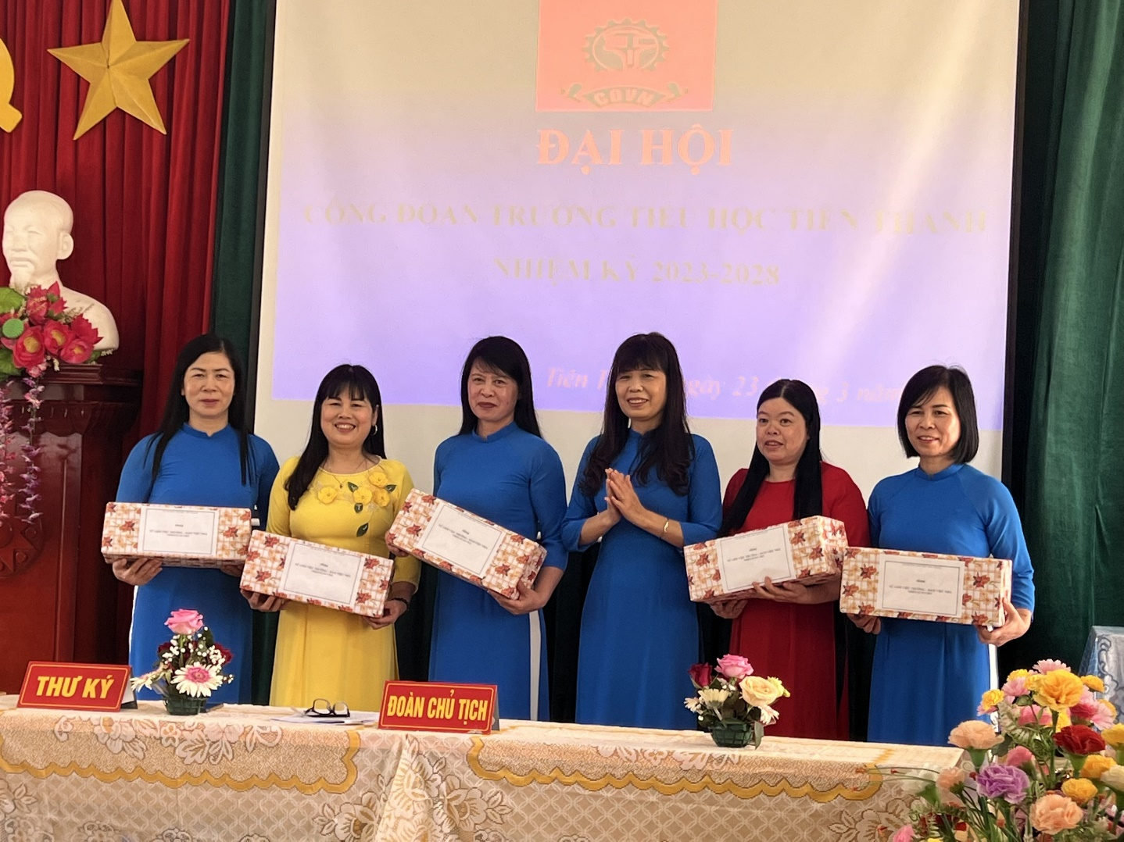

Công đoàn trường luôn chú trọng tổ chức, thực hiện tốt các phong trào thi đua yêu nước như phong trào “Dạy tốt - học tốt”, “Đổi mới, sáng tạo trong dạy và học”,... Tích cực vận động đoàn viên hưởng ứng và tham gia Chương trình “1 triệu sáng kiến - nỗ lực vượt khó, sáng tạo, quyết tâm chiến thắng đại dịch COVID-19”, đã có 100% đoàn viên công đoàn đã tham gia với 12 sáng kiến kinh nghiệm.
Đại hội đã tập trung thảo luận, thông qua phương hướng, mục tiêu hoạt động nhiệm kỳ 2023-2028 là tiếp tục đổi mới công tác tuyên truyền, giáo dục, xây dựng đội ngũ nhà giáo, người lao động trong đơn vị vững mạnh toàn diện, đáp ứng yêu cầu, nhiệm vụ trong tình hình mới; duy trì, đổi mới nội dung, phương thức hoạt động công đoàn; quan tâm đào tạo, bồi dưỡng nâng cao trình độ đội ngũ cán bộ, giáo viên và cán bộ công đoàn. Phát huy dân chủ cơ sở, làm tốt hơn nữa công tác chăm lo, bảo vệ quyền và lợi ích hợp pháp, chính đáng cho nhà giáo, người lao động; tích cực tham gia xây dựng Đảng, chuyên môn trong sạch vững mạnh, góp phần thực hiện thắng lợi Nghị quyết Đại hội Đảng và Nghị quyết Đại hội Công đoàn các cấp.
Phát biểu tại Đại hội, đồng chí Trần Quốc Thư, Phó Chủ tịch Liên đoàn Lao động huyện và đồng chí Nguyễn Thị Lý , Bí thư Chi bộ, Hiệu trưởng nhà trường ghi nhận và đánh giá cao nỗ lực, cố gắng, các thành tích đã đạt được của Trường Tiểu học Tiên Thanh, trong đó có sự đóng góp của Công đoàn nhà trường. Bên cạnh đó, các đồng chí đề nghị Công đoàn nhà trường cần nghiêm túc rút kinh nghiệm, khắc phục những tồn tại, hạn chế trong nhiệm kỳ vừa qua. Tiếp tục quan tâm, chăm lo lợi ích chính đáng của đoàn viên, lấy lợi ích của đoàn viên là một trong những mục tiêu quan trọng để tập hợp, thu hút người lao động đến với tổ chức công đoàn, đặc biệt là quan tâm, chăm lo tới đoàn viên có hoàn cảnh khó khăn. Đổi mới hình thức, nội dung công tác tuyên truyền giáo dục đoàn viên Thường xuyên tổ chức các hoạt động văn hóa văn nghệ, thể dục thể thao nhằm nâng cao đời sống văn hóa tinh thần cho đoàn viên và người lao động, tạo động lực cho đoàn viên, giáo viên, người lao động thi đua dạy tốt, học tốt, nâng cao chất lượng hiệu quả công việc góp phần phát triển sự nghiệp giáo dục đào tạo của nhà trường. Thường xuyên chủ động đổi mới nội dung, phương thức hoạt động để thích ứng với tình hình và yêu cầu thực tế. Nhân rộng điển hình tiên tiến, gương người tốt việc tốt trong viên chức, người lao động, biểu dương, khen thưởng kịp thời gương người tốt, việc tốt trong các phong trào thi đua.
Với tinh thần Đổi mới - Dân chủ - Đoàn kết - Phát triển, Đại hội Công đoàn Trường Tiểu học Thiệu Trung đã bầu được 3 đồng chí vào Ban chấp hành Công đoàn nhiệm kỳ 2023-2028 và bầu đại biểu đi dự Đại hội Công đoàn huyện lần thứ VI, nhiệm kỳ 2023-2028./.
